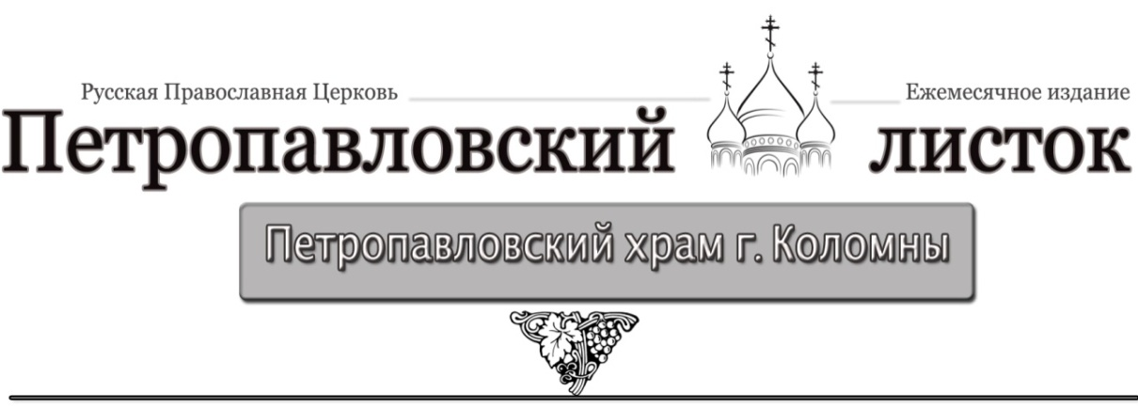



**Помощь Архангела Михаила насельникам Мандамадосского монастыря.**

Сохранилось много историй о том, как архангел Михаил спасал жителей прибрежных селений на островах Эгейского моря во времена расцвета пиратства. Не страшась ничего, пираты грабили селения, сжигали дома, захватывали в плен людей, которых потом продавали в рабство. По горячей молитве жители всегда получали помощь от святого военачальника.

Особенно полюбился пиратам остров Лесбос – богатый и изобильный. Недалеко от селения Мандамадос, некогда возвышался величественный монастырь Святых Небесных Сил бесплотных, время основания которого теряется в глубине веков. Монастырь был хорошо укреплён, пиратам никак не удавалось преодолеть монастырские стены, но жажда наживы была велика, и они поставили себе задачу, во что бы то ни стало попасть в обитель. Выбрав подходящий момент (после зимней тишины монахи находились в беспечности и не ждали нападения), один из пиратов вскарабкался на стену и уже через минуту открыл монастырские ворота. Монахи так и не успели понять, что же произошло, как были все убиты. В живых остался только послушник Гавриил, который и был свидетелем чуда явления архангела Михаила. Грозный воин с огненным мечом заставил бежать пиратов, позабыв про оружие и награбленное.

А Гавриил в благодарности припал к иконе Архангела Михаила, икона на какое-то мгновение преобразилась – лик стал как живой. Гавриил молил архангела Михаила упокоить души братьев и сподобить его изобразить дивный лик, который он увидел минуту назад. Гавриил, смешав белую глину и кровь своих братьев, начал лепить образ небесного заступника, чувствуя помощь и вдохновение. И чудесным образом руки сами собой изваяли образ грозный, но исполненный Божественной благодати. Чудотворная икона Архангела Михаила сохранилась до наших дней в том виде, в котором она была создана послушником. Икона совершенно не пострадала от времени. Иногда глаза Архангела наполняются слезами, благодать творит чудеса с теми, кто прибегает к его образу с верой.

**Ежемесячное издание Петропавловского храма**

адрес: 140415, Московская обл., г. Коломна, ул. Мешкова, д. 2

тел: 8(496)612-12-98

# Собор Архистратига Михаила

# и прочих Сил Небесных бесплотных

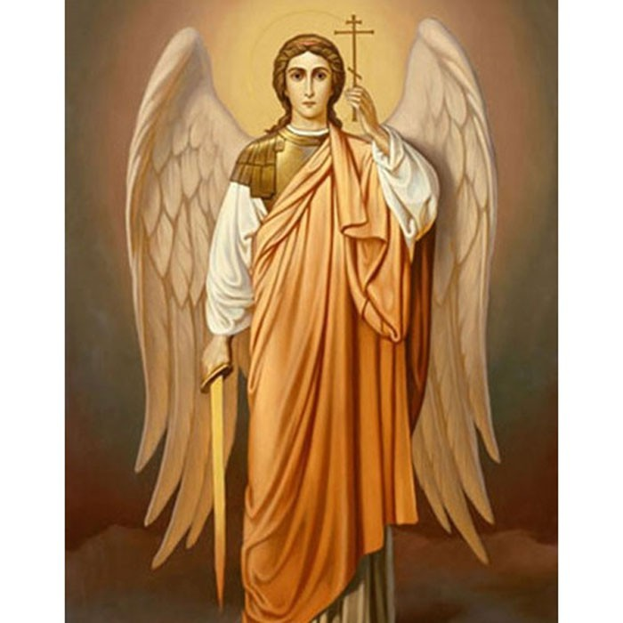

Выпуск № 16

21 ноября 2015г.

**Тропарь Небесным Силам, глас 4**

Небесных воинств Архистратизи, молим вас присно мы, недостойнии, да вашими молитвами оградите нас кровом крил невещественной вашея славы, сохраняюще ны припадающия прилежно и вопиющия: от бед избавите ны, яко чиноначальницы Вышних Сил.



***История праздника***

Празднование **Собора Архистратига Божия Михаила и прочих Небесных Сил бесплотных** установлено в начале IV века на Поместном Лаодикийском Соборе, бывшем за несколько лет до Первого Вселенского Собора. Лаодикийский Собор 35-м правилом осудил и отверг еретическое поклонение ангелам как творцам и правителям мира и утвердил православное их почитание.

Совершается праздник в ноябре – девятом месяце от марта (с которого в древности начинался год) – в соответствии с числом 9-ти чинов Ангельских. Восьмой же день месяца (по старому стилю) указывает на будущий Собор всех Сил Небесных в день Страшного Суда Божия, который святые отцы называют “днем восьмым,” ибо после века сего, идущего седмицами дней, наступит “день осмый,” и тогда “приидет Сын Человеческий в Славе Своей и вси святии Ангелы с Ним” (Мф. 25:31).



**Архангел Михаил**

Архангел ***Михаил*** в переводе с древнееврейского значит «кто, как Бог». Его называют ***архистратигом***, потому что он возглавил небесное воинство, которое восстало на отпавших от Бога ангелов и их предводителя Денницу. Этого ангела Господь наделил великими совершенствами, но за свою гордыню и восстание против Творца Денница был низвергнут с Неба.

Предание Церкви, говорит о том, что Архангел Михаил был участником многих ветхозаветных событий. Например, указывал дорогу израильтянам во время исхода из Египта — в виде облачного столпа днем и огненного столпа ночью. Кроме того открыл Иисусу Навину волю Господа на взятие Иерихона и перенес пророка Аввакума из Иудеи в Вавилон, чтобы дать пищу Даниилу, заключенному во рве со львами.

Архангел Михаил считается покровителем воинов, сражающихся за правое дело. Почитается он как защитник всех православных христиан от видимых и невидимых врагов и злых духов, как помощник в печали и хранитель спящего человека. К архангелу Михаилу также обра-щаются с молитвами об исцелении, о помощи в избавлении от скорби, при входе в новый дом и на основание дома, о покровительстве царского трона и, вообще, государства, о спасении и сохранении России.

8

Среди святых, изображенных на столпах храма, мы видим княгиню Ольгу, великого князя Владимира, крестителя Руси, его сыновей Бориса и Глеба, принявших мученическую смерть, князей Андрея Бого-любского, Александра Невского, Даниила Московского. Уникальной особенностью росписи Архангельского собора является цикл надгроб-ных портретов: в нижнем ярусе над захоронениями князей-Рюриковичей написаны их «воображаемые» портреты. Эта «портретная» галерея исторических лиц открывается изображением великого московского князя Ивана Калиты и завершается изображением Георгия Васильевича, младшего брата Ивана Грозного.

Иконостас собора, увенчанный Распятием, устроен в царствование Федора Алексеевича Романова в 1679-1681 годах. Все иконы написаны мастерами царской Оружейной палаты. Лишь в местном, нижнем ряду сохранилось несколько древних икон. Справа от Царских врат, находится храмовая икона собора – «Архангел Михаил в деяниях», созданная около 1399 года. По преданию, эта икона была написана по заказу вдовы Дмитрия Донского монахини Евдокии в память о великом князе и его победе в битве на Куликовом поле.



***Народные приметы и поговорки о Михайловом дне:***

* С Михайла зима не стоит, не мёрзнет.
* Со дня Михаила Архангела зима морозы кует.
* Если Михайло путь порушит (начнется оттепель) — не жди снега до зимнего Николы (19 декабря).
* Коли на Михайлов день иней – жди больших снегов, а коли день начнется туманом – ростепели быть.
* Михаила мосты мостит (Михайловские ранние морозы), Николе-зимнему путь готовит.
* Что в Михайлов день — то и в Николин.
* Сколько дней исполнится новой луне в день Святого Михаила — столько паводков будет после этого дня.
* С Михайлова дня скот загонялся в сараи — на зимний корм.
* Кто понедельничает, возрадуется заступничеству архангела Михаила.





**Чудеса, связанные с именем Архангела Михаила**

С именем Архистратига Михаила связано множество чудес. Вот лишь одна из историй. Архангел Михаил спас афонского отрока. Юношу хотели утопить грабители: мечтали заполучить роскошную сокровищницу, которую тот случайно нашел. В память об этом чуде болгарский царедворец Дохиар построил на Афоне храм в честь архангела Михаила. Найденное отроком золото пошло на убранство церкви.

Есть и чудеса, которые произошли на русской земле. Например, в Волоколамском Патерике можно прочитать рассказ преподобного Пафнутия Боровского о чудесном спасении Новгорода Великого: «А яко же Великий Новград никогда же не бысть взят от агарян … внегда по Божию попущению грех ради наших безбожный агарянский царь Батый Росискую землю поплени и пожже и поиде к Новому граду и покры его Бог и Пречистая Богородица явлением Михаила Архистратига, иже возбрани ему итти на него. Он же поиде на Литовския грады и прииде к Киеву и виде у каменныя церкви над дверьми написан великий Михаил Архангел и глагола князем своим указуя перстом: «сей ми возбрани пойти на Великий Новгород».

**Чудо Архистратига Михаила в Хонех** произошло в IV веке. Как говорит легенда, во Фригии (внутренняя область на западе Малой Азии) находился храм, построенный в честь Архистратига Михаила. Около того храма тёк источник, в котором, по молитве Архангелу Михаилу, исцелилась немая дочь одного из местных жителей. В благодарность небесному заступнику мужчина возвел здесь храм. К источнику за исцелением шли не только христиане, но и язычники, многие из которых отрекались от идолов и обратились ко Христовой вере.

В храме святого Архистратига Михаила в течение 60 лет пономарил благочестивый Архипп. Однажды язычники задумали уничтожить храм и убить пономаря. Для этого они соединили две горные реки в одно русло и направили их течение на храм. Святой Архипп горячо молился Архангелу Михаилу, и Архистратиг явился ему, жезлом открыл в горе расселину и увел в неё воды бушующего потока. Храм остался невредимым. Место, где совершилось чудо, получило имя Хоны, что означает «отверстие», «расселина». Отсюда — название «чудо Архангела Михаила в Хонех».

## 6

## Архангельский собор в Кремле

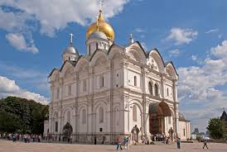

Архангела Михаила, которого русские люди считали покровителем воинов. В 1505-1508 годах на месте древнего храма был возведён новый величественный собор. Строительством руководил пригла-шённый великим князем венецианский архитектор Алевиз Новый.

С момента своего основания вплоть до XVIII столетия Архангельский собор служил местом упокоения московских князей и царей. Надгробные памятники князьям со словами молитв и эпитафий на белокаменных плитах располагаются под сводами храма в строгом порядке. Гробницы династии Рюриковичей – вдоль стен храма. Гроб-ницы царей из династии Романовых – у юго-западного и северо-западного столпов. Первый русский царь Иван Грозный и два его сына погребены в особой царской усыпальнице, устроенной в алтарной части собора.

Среди наиболее почитаемых святынь Архангельского собора были мощи святого князя Михаила Черниговского, погибшего мученической смертью в Золотой Орде и святого царевича Дмитрия, младшего сына Ивана Грозного. Останки святых не предавали земле, а помещали в особые ковчеги — раки, предназначенные для поклонения верующих. Рака с мощами царевича Дмитрия установлена у юго-западного столпа под резной каменной сенью.

Стенописью собор был впервые украшен в царствование Ивана Грозного. От этой древней росписи сохранились лишь небольшие фрагменты на столпах храма и несколько композиций в алтаре и царской усыпальнице. В 1652-1666 годах собор расписали заново – работала большая артель русских мастеров. Работами руководил знаменитый царский живописец Симон Ушаков.

7

2

В старину его называли «церковью святого Михаила на площади».

История Архангельского собора восходит к XIV веку. В 1333 году первый великий московский князь Иван Калита заложил белокамен-ную церковь во имя святого

**Ангелы** (1 Пет. 3:22) наиболее близки к людям. Они возвещают намерения Божии, наставляют людей к добродетельной и святой жизни. Они хранят верующих, удерживают от падений, восставляют падших, никогда не оставляют нас и всегда готовы помочь, если мы пожелаем.

*Все чины Небесных Сил носят общее название Ангелов – по сути своего служения.* Господь открывает Свою волю высшим Ангелам, а они, в свою очередь, просвещают остальных*.*



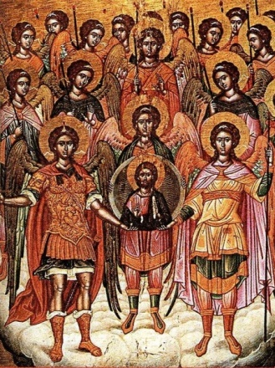 На иконах Архангелов изображают в соответствии с родом их служения. Михаил попирает ногами дьявола, в левой руке держит зеленую финиковую ветвь, в правой — копье с белой хоругвью (иногда пламенный меч), на которой начертан червленый крест. Гавриил написан с райской ветвью, которую он принес Деве Марии в день Благовещения, или со светящимся фонарем в правой руке и зеркалом из ясписа — в левой. Рафаил держит сосуд с целительными снадобьями в левой руке, а правой ведет Товию, несущего рыбу. Уриил держит в поднятой правой руке на уровне груди обнаженный меч, в опущенной левой руке — «пламень огненный». Селафиил изображен в молитвенном положении, смотрящим вниз, руки сложены на груди. Иегудиил в правой руке держит золотой венец, в левой — бич из трех красных (или черных) веревок. На одежде Варахиила изображено множество розовых цветов, а Иеремиил держит в руке весы.



Чины Ангельские разделяются на три иерархии – высшую, среднюю и низшую. Каждую иерархию составляют три чина.

В высшую иерархию входят: Серафимы, Херувимы и Престолы. Ближе всех Пресвятой Троице предстоят шестокрылатые **Серафимы** (Пламе-неющие, Огненные) (Ис. 6:2). Они пламенеют любовью к Богу и других побуждают к ней.

После Серафимов Господу предстоят многоочистые **Херувимы** (Быт. 3:24). Их имя значит: излияние премудрости, просвещение, ибо через них, сияющих светом Богопознания и разумения тайн Божиих, ниспосылается премудрость и просвещение для истинного Богопознания.

За Херувимами – предстоят Богоносные по благодати, данной им для служения, **Престолы** (Кол. 1:16), таинственно и непостижимо носящие Бога. Они служат правосудию Божию.

Среднюю Ангельскую иерархию составляют три чина: Господства, Силы и Власти.

**Господства** (Кол. 1:16) владычествуют над последующими чинами Ангелов. Они наставляют поставленных от Бога земных властителей мудрому управлению. Господства учат владеть чувствами, укрощать греховные вожделения, порабощать плоть духу, господствовать над своей волей, побеждать искушения.

**Силы** (1 Пет. 3:22) исполняют волю Божию. Они творят чудеса и ниспосылают благодать чудотворения и прозорливости угодникам Божиим. Силы помогают людям в несении послушаний, укрепляют в терпении, даруют духовную крепость и мужество.

**Власти** (1 Пет. 3:22; Кол. 1:16) имеют власть укрощать силу диавола. Они отражают от людей бесовские искушения, утверждают подвиж-ников, оберегают их, помогают людям в борьбе с злыми помыслами.

В низшую иерархию входят три чина: Начала, Архангелы и Ангелы.

**Начала** (Кол. 1:16) начальствуют над низшими ангелами, направляя их к исполнению Божественных повелений. Им поручено управлять вселенной, охранять страны, народы, племена. Начала наставляют людей воздавать каждому честь, подобающую его званию. Учат начальствую-щих исполнять должностные обязанности не ради личной славы и выгод, а ради чести Божией и пользы ближних.

**Архангелы** (1 Сол. 4:16) благовествуют о великом и преславном, открывают тайны веры, пророчества и разумение воли Божией, укрепляют в людях святую веру, просвещая их ум светом Святого Евангелия.

3

Сонм Ангелов, по Священному Писанию, многочислен. Кроме архистратига Михаила известны личные имена семи главных Ангелов – Архангелов: ***Гавриил*** («сила Божия»), ***Рафаил*** («врачевание Божие»), ***Уриил*** («свет Божий»), ***Селафиил*** («молит-венник Божий»), ***Иегудиил*** («славящий Бо-га»), ***Варахиил*** («благословение Божие»), ***Иеремиил*** («возвышение к Богу»).